Шифр | Событие | Владелец события | Описание шага | В рамках SuD или за ее пределами? | Результат события | Комментарий | Документы на входе | Документы на выходе
 | Формирование ЗК | Начальник отдела ОЗ | Начальник отдела формирует ЗК от клиента Венета Систем СПб | В рамках разрабатываемой системы | Сформированный заказ | «Отгрузка по выполнению» = Нет. |  | Сформированный ЗК
 | Формирование ЗУ | Начальник отдела ОЗ | В ЗК формируется ЗУ. Переводится в статус «на склад» в ЗУ заполняется поле «Склад ГП» - Склад готовой продукции для продажи, Филиал, ЗК переходит в статус «оформлен» | В рамках разрабатываемой системы | ЗУ в статусе «на склад» |  |  | Сформированный ЗУ (со статусом «на склад»), ЗК (со статусом «оформлен»)
 | Ввод картриджей | ОТ приемка | Техник сканирует штрихкоды на картриджах,  Перевод ЗУ в Обработан, Услуги переходят в статус «На склад» и уходят на Склад готовой продукции для продажи. | В рамках разрабатываемой системы | Картриджи по ЗК введены в систему |  |  | ЗУ(со статусом «прием»)
 | Обработка ЗУ | ОТ обработка | Обработка картриджей техниками, после завершения смена статуса на «обработан» | В рамках разрабатываемой системы | Обработанные картриджи |  |  | ЗУ( со статусом «обработан»),  Услуги( со статусом «склад ГП»)
 | Формирование приходной накладной ГП | Начальник отдела ОЗ | Оформление приходной накладной | В рамках разрабатываемой системы | Сформированная приходная накладная |  | ЗУ( со статусом «обработка завершена»),  Услуги( со статусом «на склад») | Приходная накладная
 | Поступление картриджей на склад | Склад | Картриджи поступают на склад готовой продукции для продажи | Вне разрабатываемой системы | Отгрузка картриджей на склад |  | ЗУ( со статусом «обработка завершена»),  Услуги( со статусом «на склад») | Услуги (в статусе «склад ГП»), Приходная накладная

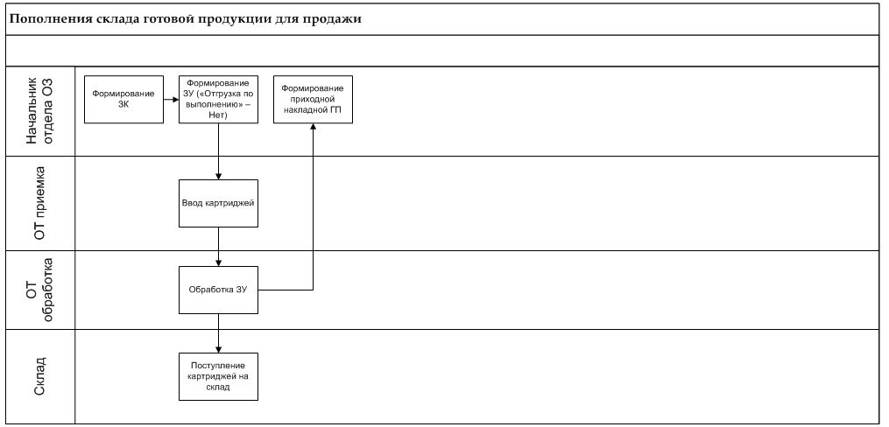
Пополнения склада готовой продукции для продажи

Шифр | Событие | Владелец события | Описание шага | В рамках SuD или за ее пределами? | Результат события | Комментарий | Документы на входе | Документы на выходе
2.1. | Запрос на поставку картриджей | Клиент | От клиента поступает запрос на поставку картриджей | За пределами разрабатываемой системы |  |  |  | Запрос от клиента
2.2. | Формирование ЗК с ЗГП | Менеджер | Менеджер формирует ЗК с ЗГП, В поле «Склад ГП» выбирает услуги в статусе «На склад» | В рамках разрабатываемой системы | Сформированный ЗК с ЗГП |  | Запрос от клиента | ЗГП
2.3. | Пересчет цены | Система | Перевод ЗГП в статус «оформлен», Цены на услуги пересчитываются в соответствии со Спецификацией по Договору, указанному в ЗК по данной ЗГП | В рамках разрабатываемой системы | Пересчитанные цены |  |  | ЗГП(в статусе «оформлена»)
2.4. | Выставление счета для оплаты | Менеджер | Менеджер формирует счета на оплату по услугам | В рамках разрабатываемой системы | Выставленный счет для оплаты |  |  | Счет на оплату
2.5. | Формирование пункта назначения | Менеджер | Менеджер переводит ЗГП в статус «товар отгружен», формируется ПН в статусе «Не задан» , Задание -Отдать со склада продаж | В рамках разрабатываемой системы | Сформированный пункт назначения, отгрузка товара |  |  | Услуга (в статусе «отгружена»)

